马上快过年啦，过年什么最重要呢？春联？！写不来，鞭炮？！不让放，春晚？！还不如玩游戏呢，红包？！哈哈，这才是最重要的，大家说是不是?

微信是一款最流行的社交工具，大家一般都是在微信上发红包。

Github上有一款工具可以在安卓手机上运行，原理是监听屏幕变动，点击红包，但是有个缺点，只能到打开那步，最终入手红包还是靠人工点击。

作为一个开发总是哪里都要带上电脑咯，哪怕是年会 ：-）

我们可以用python+安卓模拟器，通过该原理，做一个无人监控的抢红包外挂。

1. 准备工作

语言：Python3

工具：Pycharm，截图工具（QQ），安卓模拟器（网易MUMU）

技术:Opencv2/Opencv3,aircv,pypiwin32

1. 流程概述

模拟器下载微信，登录

找个人发个红包给你，把红包截个图保存

截屏

红包图对比

模拟鼠标点击，完成微信操作

写定时任务

三．详细实现

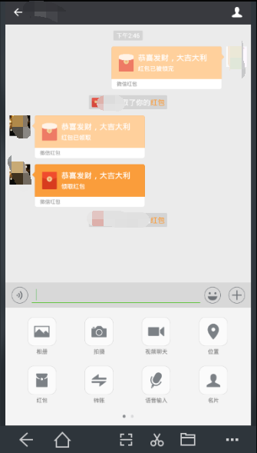

先忽悠同事发个红包给我:-)这是最关键的，嘿嘿

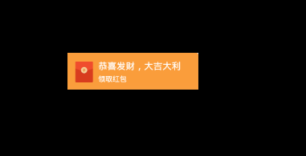

然后通过截图工具把红包壳截取下来，开始编写程序

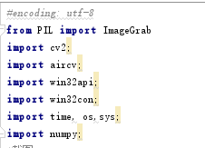这是需要导入的包

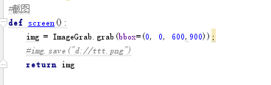在屏幕指定区域截图并保存，如果大家对性能还有更高需求的话，可以使用win32的API性能提高10倍还多，但是代码量也多很多，我这里直接用PIL图片包两行代码搞定，大家千万别运行我注释那行，为了性能直接使用内存处理图片，而不用将临时图片存放硬盘再读取。

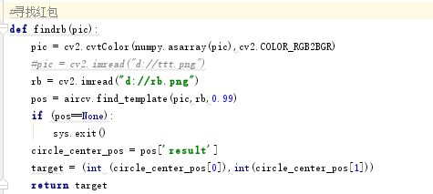

比较关键的一段代码，网上找了个aircv包，通过图像对比找到红包所在位置，这时候红包图片就能使用了，第六行是核心代码，0.99相似度一定要设置，不然系统会疯狂点击已经打开的红包。第七行是我们做的一个判断，如果没有相似图片位置，程序退出，防止内存消耗，以及在无谓的计算时候新的红包出现。倒数第二行按照网上demo会有个float和int的类型不匹配，我这里转换了下。

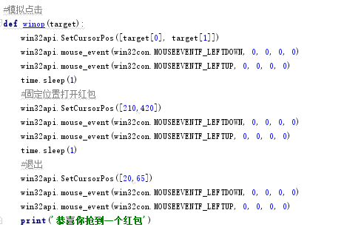

最核心的代码，因为红包打开和微信返回上一步的按钮显示位置都是固定的，比较简单，最难的是第一步定位，蝈蝈家里的笔记本貌似是弧形的，红包在上方计算为啥会少，红包在下方计算位置会多，加了很多判断语句，公司电脑就很简单，一步搞定。Time.sleep()让电脑暂停下，毕竟红包动画也有时间，大家可以根据实际需要进行调试。

难点反而是win32的安装通过pip安装以后pycharm不认，百度以后找到方法“pip install pypiwin32”

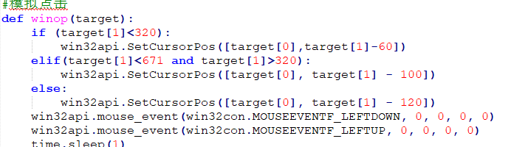

这是家里的电脑，调了很久很久

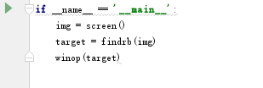

这是main方法，很简单

Pycharm好是好，但是极端占用内存，我们在抢红包关键时刻能省则省

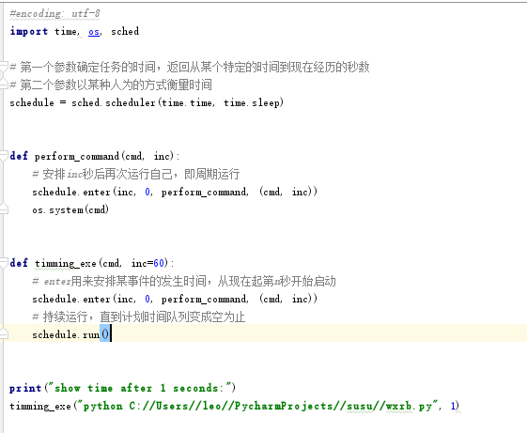

这是一个运行跑批的代码，设定每秒运行我刚才写的python代码，我们需要在windonws命令行里运行。

终于程序写完啦，我们需要调试下

我们先打开模拟器进入要发红包的群，在命令行里运行之前的批量程序

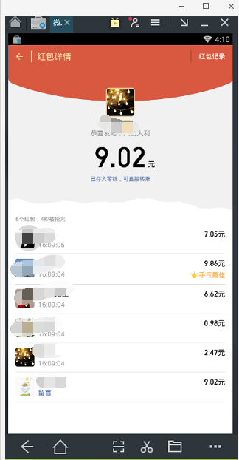

看到了嘛？我比发红包的人还快抢到红包，哈哈